NCC lovordar den klimatförbättrade betongen
från Thomas Concrete Group

I takt med att Trafikverket ändrat sina krav på andelen cement som bindemedel i betongen i projekt Västlänken har allt fler visat intresse för Thomas Concrete Groups klimatförbättrade betong.
Tack vare nya bindemedel har den klimatförbättrade betongen även blivit mer lätthanterlig med minst lika hög kvalitet, funktion och prestanda.

Detta är något som även entreprenören, NCC, framhåller på frågan om det är någon skillnad på att arbeta med den klimatförbättrade betongen, jämfört med den traditionella.
- Ja, det är stor skillnad. Den klimatförbättrade betongen är betydligt enklare och bättre att arbeta med än en hundraprocentig anläggningsbetong, säger Olaf Burger, NCC:s produktionschef för etapp Centralstationen i projekt Västlänken.
- Den har bättre egenskaper när det bl a gäller att gjuta våra 23 meter djupa slitsmurar.
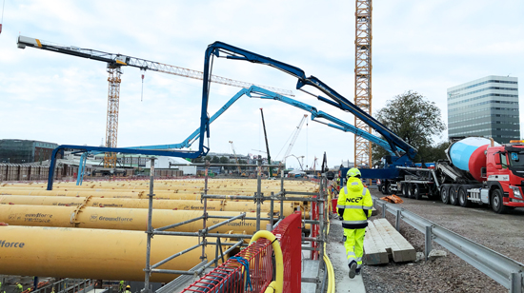
- Den rinner mycket bättre och håller samman bättre.
Utöver dessa fördelar kommer den klimatförbättrade betongen även medföra en lägre klimatpåverkan. Hela projekt Centralstationen innebär 330 000 kubikmeter betong och tack vare att en stor del är klimatförbättrad kommer CO₂-utsläppen att minska med drygt 36 000 ton.
- Den klimatförbättrade betongen hjälper både oss på NCC och beställaren Trafikverket att nå våra högt uppsatta klimatmål.
- Dessutom ställs det väldigt höga krav på betongen som vi använder till de 23 meter djupa slitsmurarna vid Centralstationen. Tekniken vi använder är att betongen fylls på med gjutrör från botten och sedan pressas den sakta uppåt.
Olaf Burger, NCC:s produktionschef
för etapp Centralstationen i projekt Västlänken

